

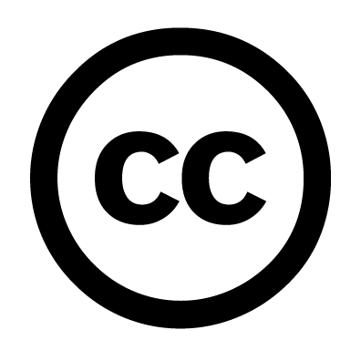
Dicembre 2009
Original image by lowjumpingfrog (Modified)
flickr.com/photos/jenorton/2229437427

Spiegazioni

Risorse Educative Aperte e Licenze Creative Commons

Parte I - Cosa sono le Open Educational Resources e perché ho bisogno delle Licenze Creative Commons?
Si noti che Creative Commons Corporation non è uno studio legale e non fornisce servizi legali. La distribuzione di questo documento non crea un rapporto avvocato-cliente. Creative Commons fornisce queste informazioni "così come sono". Creative Commons non fornisce alcuna garanzia in merito alle informazioni fornite, e declina ogni responsabilità per danni derivanti dal suo uso. Le informazioni fornite di seguito non sono esaustive e non possono riguardare questioni importanti che vi riguardino. Ti consigliamo di familiarizzare con le nostre licenze prima di applicarle. Si prega di approfondire su: creativecommons.org / about / licenses /.

Che cosa è questo documento?
Se sei un insegnante o un creatore di risorse educative, questo manuale ti dà una introduzione ai concetti di formazione aperta, di licenze Creative Commons, e di altre questioni pertinenti a rendere disponibile materiale didattico su Internet. Questo documento è diviso in due parti. La parte I introduce il concetto di Risorse Educative Aperte (Open Educational Resources - OER) e spiega perché le licenze Creative Commons hanno un inestimabile valore per tali risorse. La Parte II esamina le diverse licenze Creative Commons disponibili.
A chi si rivolge?
A chiunque voglia saperne di più sulle OER e sull'importanza delle licenze Creative Commons per tali risorse.


Questo documento è concesso in licenza con una Creative Commons Attribution 3.0 Unported.

Traduzione in lingua italiana a cura di Eleonora Pantò - eleonora.panto@gmail.com
per
http://wiki.creativecommons.org/Translate/Documentation#CC_Learn_Explanations

Cosa sono le Open Educational Resources (OER)?
Le OER sono risorse per l'insegnamento, l'apprendimento e la ricerca che risiedono nel pubblico dominio o sono rilasciate con una licenza di proprietà intellettuale che ne autorizzi l'uso gratuito o la ri-destinazione da parte di altri. [1]
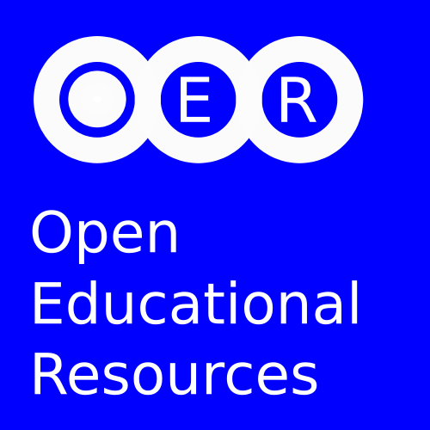
Ho appena messo i miei materiali on-line. Ora sono aperti. Giusto?
No. Sia che lo vogliate o no, siete automaticamente titolari di una licenza in cui vi riservate tutti i diritti a tutela del vostro diritto di riproduzione per tutto quanto pubblicato.In questo sono inclusi il programma delle lezioni, saggi, capitoli di libri, disegni, presentazioni realizzate con Powerpoint o Keynote, home video, e quasi tutto quanto si possa creare. Quando mettete a disposizione le vostre opere su Internet, i diritti di riproduzione (copyright) rimangono in vigore a meno che non agiate per renderle aperte. Le persone potrebbero essere messe in condizione di guardare i vostri materiali e di poterli utilizzare grazie ad eccezioni e limitazioni al diritto di riproduzione, quali ad esempiola clausola del "fair use" per circostanze specifiche.Tuttavia, essi non possono condividere la maggior parte dei materiali con altri né alterarli in alcun modo, a meno che non si mettano prima in contatto con voi e vi chiedano l'autorizzazione per farlo. Per rendere i vostri materiali effettivamente aperti è necessario applicare una licenza aperta o destinare il vostro lavoro al pubblico dominio.

Perché dovrei volere rendere le mie risorse educative aperte secondo questo modello? In che modo ciò fa progredire i miei obiettivi educativi o aiuta gli studenti?
Immaginate che gli studenti di tutto il mondo siano desidosi di poter trarre vantaggio dal vostro materiale didattico. Immaginate, ad esempio, l'impatto positivo il materiale per la matematica potrebbe avere per i bambini nelle società indigene di tutto il mondo, se solo potesse ottenere tali materiali nelle loro lingue native. Immaginate se un insegnante in una scuola con un computer condiviso fosse in grado di stampare, fotocopiare e distribuire copie cartacee dei vostri volantini per aiutare i suoi studenti ad imparare un concetto complesso in un modo migliore. Questi risultati è molto più probabile che si verifichino quando le risorse sono distribuite con licenze aperte, perché così tutti hanno già il permesso di tradurre, condividere e migliorare le risorse.Inoltre, i materiali hanno una maggiore possibilità di essere ampiamente utilizzati, se sono aperti.

Ho capito che ho bisogno di una licenza per il mio materiale, ma mi potete spiegare che cosa è una licenza?
Una licenza dà alle persone il permesso di fare qualcosa che altrimenti sarebbe proibito dalla legge. Chiunque voglia utilizzare in qualunque modo il materiale educativo che hai realizzato e di cui detieni il copyright, deve chiederti prima il permesso. Poiché la maggior parte dei creatori di materiale didattico, non sono avvocati e non sanno come gestire questo tipo di licenze, Creative Commons (CC) ha reso tutto più facile, fornendo licenze gratuite che si possono apporre al vostro lavoro quando lo pubblicate su Internet. Quando utilizzate una licenza CC, assegnate alle vostre opere in anticipo le autorizzazioni che volete concedere, rendendo più facile per chiunque l'utilizzazione dei vostri materiali nella modalità che definite.

Devo pagare per utilizzare queste licenze?
No. L'utilizzo delle licenze non costa nulla.

Ci sono altre opzioni? Perché dovrei utilizzare le licenze Creative Commons?
Le licenze Creative Commons sono gratuite, facili da usare e consentono di standardizzare ciò che è "aperto" su Internet. Inoltre, le licenze CC sono le licenze aperte più diffuse al mondo. Le Licenze CC rispondono a tre requisiti fondamentali: e sono a comprensibili dai computer, sono facili da capire, e sono state scritte e valutare da avvocati. Leggete la Parte II per saperne di più su queste funzioni e sugli altri aspetti delle licenze Creative Commons.

Perché non posso creare una mia licenza personalizzata?
Licenze personalizzate rischiano di creare confusione e problemi a coloro che presumibilmente useranno i vostri materiali. La gente potrebbe non capire licenze differenti e non sarebbero scritte in formati comprensibili dai computer. Combinando materiali sotto diverse licenze personalizzate, renderebbe ad esempio molto complesso se non impossibile creare una lezione, senza violare i termini di una o più delle licenze utilizzate. Inoltre, la maggior parte delle licenze personalizzate non sono necessarie, poiché attraverso una o più delle attuali e standardizzate licenze CC sono sufficienti per l'utilizzo desiderato. Potete leggere il nostro rapporto di ricerca su questi temi, disponibile sul sito web ccLearn: learn.creativecommons.org/productions

Come faccio ad applicare effettivamente le licenze Creative Commons alle mie opere?
Ci vogliono solo pochi minuti. Il metodo più semplice per applicare le licenze CC è quello di pubblicare il vostro lavoro su un archivio online che fornisca supporto per l'applicazione delle licenze CC in modo semplice o automatico. Molti degli archivi noti sono elencati sul sito Creative Commons (wiki.creativecommons.org / Content_Directories). Noi non sosteniamo nè abbiamo alcuna responsabilità per il contenuto o le pratiche di questi siti di hosting, ma qui trovate un elenco di alcuni dei siti più popolari che forniscono questo servizio:
Flickr – Condivisione foto. . flickr.com
Connexions – Pianificazione didattica e learning objects. cnx.org
Open Learn – Risorse educative aperte. www.open.ac.uk/openlearn
Wikieducator - Materiali didattici organizzati in modalità wiki. wikieducator.org
Scivee – Video scientifici. scivee.tv
Scribd – Condivisione documenti. scribd.com
Slideshare – Slideshows e presentazioni. slideshare.com

Se desiderate adottare queste licenze ai vostri materiali pubblicati in rete, vi consigliamo di leggere la nostra "Guida passo-passo per applicare le licenze Creative Commons per le risorse educative" [2] e quindi utilizzare la Selezione License (creativecommons.org / license) per sceglieree e applicare le licenze desiderate.Se disponete di una collezione più ampia delle risorse, o create e pubblicate o aggregate regolarmente materiali didattici aperti, è consigliabile l'integrazione del processo di rilascio delle licenze nel vostro sito di distribuzione. Per ulteriori informazioni consultare: wiki.creativecommons.org / Web_Integration.



Parte II - A proposito di licenze Creative Commons

Che cosa significa che le licenze CC sono "machine-readable"?
La funzione "machine-readable" delle licenze rende possibile trovare materiali rilasciati con Creative Commons su Internet- Machine-readable si riferisce al fatto che le informazioni sulla licenza del suo lavoro include un codice software.Questo codice software permette ai motori di ricerca (ad esempio Google, Yahoo, ecc) e ad altre applicazioni software di identificare su Internet i materiali rilascait con licenza Creative Commons. Quindi se rilasciate il vostro materiale con licenza CC, il vostro lavoro sarà facilmente reperibile e identificabile.

In che modo queste licenze sono facili da capire?
A differenza delle tipiche condizioni di licenza (e della maggior parte delle licenze aperte disponibili), le licenze Creative Commons inlcudono una sintesi che semplifica i termini di ogni licenza in poche icone universali e con un linguaggio non tecnico.Ad esempio, una delle sintesi Creative Commons è mostrata nell'immagine sulla pagina successiva. La sintesi chiarisce subito che si è liberi di condividere il lavoro con chiunque, e che si è anche liberi di remixare il lavoro."Remix", significa che è possibile, tra le altre cose, alterare l'opera in modi diversi come tradurla in un'altra lingua, o aggiungere nuove informazioni.La sintesi specifica inoltre le condizioni di utilizzo, in questo caso, si deve attribuire il lavoro all'autore originale.Nel caso si tratti del vostro lavoro, la gente èobbligata a citarvi ogni volta che usano il vostro lavoro. L'atto di sintesi non è giuridicamente vincolante in sé e per sé, comunque, è solo informativo

Le licenze Creative Commons sono dettagliate attraverso documenti con validità legale?
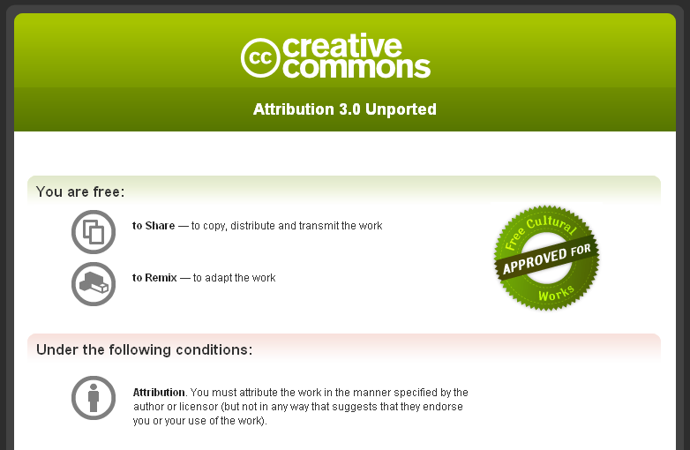
Tutte le licenze Creative Commons hanno un reale codice giuridico, scritto da e per gli avvocati, che contengono i termini effettivi e giuridicamente vincolanti della licenza.

C'è solo una licenza Creative Commons? O ci sono scelte che devo fare?
Ci sono diverse licenze CC. È utile conoscere quali sono possibilità che hai nella scelta di una licenza.

Termini di licenza Creative Commons (e simboli associati)
In primo luogo, tutte le nostre licenze prevedono il diritto d'autore (o attribuzione) di un'opera.


Attribuzione. Permettete ad altri di copiare, distribuire, visualizzare ed eseguire il vostro lavoro protetto da copyright - e di opere derivate basate su di esso - ma solo se è vi viene data l'attribuzione. Tutte le licenze CC contengono questa condizione.

Inoltre, tutte le nostre licenze possono avere una o più delle seguenti autorizzazioni o limitazioni:


Non commerciale. Permette ad altri di copiare, distribuire, visualizzare ed eseguire il vostro lavoro - e di opere derivate basate su di esso -, ma per scopi non commerciali. Chi desidera utilizzare il lavoro per fini commerciali, deve mettersi in contatto con voi per ottenere il permesso.


Condividi allo stesso modo. Permette ad altri di distribuire opere derivate, ma solo solo alle stesse condizioni con cui mettete il vostro lavoro a disposizione.

Non opere derivate. Permette ad altri di copiare, distribuire, visualizzare ed eseguire solo copie letterali del vostro lavoro, ma non è possibile creare opere derivate basate su di esso.Chi desidera tradurre, modificare, trasformare, o combinare il lavoro con le altre opere, deve mettersi in contatto con voi per il permesso

Quali sono le diverse combinazioni di licenza?
Questi termini di licenza possono essere ignorati o combinati in base alle vostre preferenze, al fine di generare una delle licenze Creative Commons, descritte nella pagina seguente:

 | Attribuzione | Questa licenza permette agli altri di copiare, condividere, modificare e sviluppare il vostro lavoro, anche a scopo commerciale, purché sia mantenuta l'attribuzione alla vostra creazione originale. Questa è la più accomodante delle licenze offerte ed è consigliata da ccLearn licenza per l'OER
 | Attribuzione — Condividi allo stesso modo | Questa licenza permette agli altri di copiare, condividere, modificare e sviluppare il vostro lavoro, anche per scopi commerciali, purché le creazioni provenienti dal vostro lavoro siano rilasciate alle stesse condizioni.
 | Attribuzione— Non Opere Derivate | Questa licenza consente ad altri di copiare e condividere il proprio lavoro, anche commercialmente, ma non è possibile alterare i materiali e dev'essere mantenuta l'attribuzione Il vostro lavoro può essere incluso in compendi, ma non può essere nè tradotto o modificato senza il vostro permesso.
 | Attribuzione— Non-Commerciale | Questa licenza permette agli altri di copiare, condividere, modificare e rielaborare i lavori purche' non se ne faccia un uso commerciale.
 | Attribuzione— Non-Commerciale — Condividi allo stesso modo | Questa licenza permette agli altri di copiare, condividere, modificare e rielaborare i vostri lavori purchè non se ne faccia un uso commerciale, le opere derivate siano rilasciate alle condizioni e sia mantenuta l'attribuzione.
 | Attribuzione— Non-Commerciale — Non Opere Derivate | Questa licenza consente ad altri di copiare e condividere il vostro lavoro purchè non sia alterato, ne' sia utilizzato a fini commerciali e sia mantenuta l'attribuzione. Il vostro lavoro non può essere tradotto o modificato senza il vostro permesso. Questa licenza è la più restrittiva delle nostre sei licenze principali.

Come faccio a sapere quale licenza utilizzare?
Dipende. In che modo immaginate il vostro lavoro sia utilizzato? Che cosa volete che gli altri siano in grado di fare con il vostro lavoro? Volete che il vostro lavoro sia accessibile nel modo più ampio possibile, a prescindere dal fatto che sia usato per scopi commerciali o non commerciali? Volete che gli altri siano in grado di migliorare il vostro lavoro? E se è così, volte chiedere loro di mettere a disposizione le loro migliorie nello stesso modo che utilizzate voi? Questi sono i tipi di domande che dovreste farvi.

Avete una licenza consigliata per le risorse educative aperte?
Sì. Certo. Si dovrebbe usare la prima licenza di cui sopra, la licenza Creative Commons Attribution 3.0 (CC BY), ove possibile. Solo la licenza CC conferisce alle OER tutti gli attributi fondamentali (ad esempio, la libertà di condividere e combinare le risorse dando il credito d'autore) che sono importanti per le risorse che costituiscono un bene comune globale per l'apprendimento. Sebbene qualsiasi licenza CC è meglio di niente, le licenze più restrittive di solito limitano l'usabilità delle vostre OER in modi che non si desidera o non ci si aspetta. Vi vorremmo sollecitare a rivedere gli obiettivi ed i vincoli della vostra organizzazione per quanto riguarda le OER che elaborate, e quindi ad applicare licenze più restrittive solo quando pienamente giustificato. Esaminate le nostre FAQ per maggiori dettagli per quanto riguarda le scelte di licenza: learn.creativecommons.org / FAQ.

Domande?
Questo è un documento molto sintetico. Per ulteriori informazioni su questo e sugli argomenti correlati, visitate il sito Creative Commons (creativecommons.org) o inviate le domande direttamente a ccLearn via e-mail: cclearn-info@creativecommons.org

